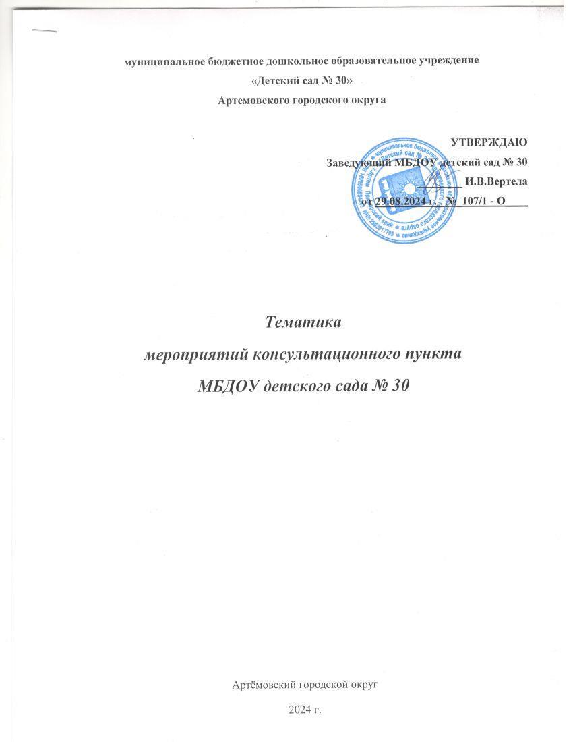

Тема | Время проведения | Форма проведения | Ответственные специалисты
Мониторинг семей района, имеющих детей, не посещающих детский сад и нуждающихся в педагогическом сопровождении | Август -сентябрь, 2024 | Объявление в поликлинике, на сайте ДОУ. | Методист
Утверждение плана работы консультационного пункта на 2024– 2025 учебный год, графика работы специалистов. | Сентябрь, 2024 | Сбор информации о семьях, дети из которых не посещают ДОУ. Оформление сопроводительной документации | Методист
1.«Капризы и упрямство»  2.Индивидуальная работа | Октябрь, 2024 | Консультация для родителей на сайте ДОУ  Индивидуальное консультирование | Методист  Методист
- «Ребенок и гаджеты»  - Индивидуальная работа | Ноябрь, 2024 | Консультация для родителей на сайте ДОУ  Индивидуальное консультирование | Методист  Методист
- Играем дома. Развиваем мелкую моторику.  - Индивидуальная работа | Ноябрь, 2024 | Игровой материал  (практические рекомендации)  Индивидуальное консультирование | Методист  Методист
- «Почему ты плачешь: как прощаться с ребенком, оставляя его в детском саду»  - Индивидуальная работа | Декабрь, 2024 | Консультация для родителей на сайте ДОУ  Индивидуальное консультирование | Методист  Методист
- «Какие игрушки необходимы дома»  - Индивидуальная работа | Декабрь, 2024 | Консультация для родителей на сайте ДОУ  Индивидуальное консультирование | Методист  Методист
- Кризис трех лет  - Индивидуальная работа | Январь, 2025 | Консультация для родителей на сайте ДОУ  Индивидуальное консультирование | Методист  Методист
- Роль дыхания в речевом развитии ребенка  - Индивидуальная работа | Январь, 2025 | Консультация для родителей на сайте ДОУ  Индивидуальное консультирование | Методист  Методист
- Рекомендации для родителей гиперактивных детей  - Индивидуальная работа | Март, 2025 | Консультация для родителей на сайте ДОУ  Индивидуальное консультирование | Методист  Методист
- Роль сказки в развитии и воспитании ребенка  - Индивидуальная работа | Апрель, 2025 | Консультация для родителей на сайте ДОУ  Индивидуальное консультирование | Методист  Методист
- Играем дома: Продуктивные виды деятельности  - Индивидуальная работа | Апрель, 2025 | Консультация для родителей на сайте ДОУ  Индивидуальное консультирование | Методист  Методист
- Готовность ребенка к обучению в школе  - Индивидуальная работа | Май, 2025 | Круглый стол  Индивидуальное консультирование | Методист  Методист

